**TRƯỜNG ĐẠI HỌC KINH DOANH VÀ CÔNG NGHỆ HÀ NỘI**

**KHOA CÔNG NGHỆ THÔNG TIN**

**ĐỒ ÁN WEB**

**WEBSITE BÁN ĐIỆN THOẠI**

**Sinh viên: Trịnh Xuân Chinh**

**Mã sinh viên: 19136023**

**Lớp: TH24.09**

**Hà Nội – 2021**

**MỤC LỤC**

**Chương 1: GIỚI THIỆU** 2

**Chương 2: TỔNG QUAN VỀ PHP và MySQL**

2.1: Tổng quan về PHP 3

2.1.1: Tại sao nên dùng PHP 3

2.2: Tổng quan về MySQL 4

2.3: Tổng quan về Webserver 5

**Chương 3: THIẾT KẾ WEBSITE**

3.1: Phân tích yêu cầu 6

3.1.1: Tóm tắt hoạt động của hệ thống 6

3.1.2: Phạm vi dự án được ứng dụng 7

3.1.3: Đối tượng sử dụng 7

3.2: Yêu cầu giao diện của website 7

3.2.1: Giao diện người dùng 7

3.2.2: Giao diện người quản trị 7

3.3:Phân rã chức năng của website 8

3.3.1: Người quản trị 8

3.3.2: Khách hàng mua hàng 8

3.3.3: Đặc tả chức năng 8

3.4: Thiết kế bảng dữ liệu 13

3.5: Thiết kế giao diện 16

3.6: Phần code 22

**Chương 4: KẾT LUẬN** 25

**CHƯƠNG 1**

**GIỚI THIỆU**

Công nghệ thông tin phát triển, việc ngồi một chỗ và mua một món hàng là việc rất dễ dàng. Website bán hàng trực tuyến hay còn gọi là website thương mại điện tử mang đến cho con người sự tiện dụng, cái nhìn đa chiều về sản phẩm mình chọn mua.

Từ giao diện website, người mua hàng có thể thoải mái xem thông tin, thêm, thay đổi đơn hàng một cách thoải mái và dễ dàng hơn rất nhiều so với ngoài thực tế. Khách hàng có thể thoải mái dạo từ cửa hàng này đến cửa hàng khác mà không phải lo lắng tới sự khó chịu của người quản lý.

Kinh doanh trên mạng luôn có những lợi thế nhất định, nó vượt ra ngoài không gian và thời gian, vượt ra ngoài mọi lứa tuổi. Đây là mảnh đất màu mỡ cho những ai mạnh dạn đầu tư và có chiến lược kinh doanh hợp lý.

Xuất phát từ những lợi ích trên nên em xin chọn đề tài **“tạo website bán điện thoại”.** Với đề tài này, em mong muốn áp dụng các kiến thức đã học trong trường cùng với việc tiềm hiểu và nghiên cứu ngôn ngữ trong môi trường lập trình để xây dựng một trang web bán hàng được hiệu quả.

Do thời gian hạn chế và chưa có kinh nghiệm trong nghiên cứu và thực hành nên báo cáo còn nhiều thiếu sót. Em mong nhận được sự đóng góp ý kiến của thầy cô để đề tài được hoàn thiện hơn.

Em xin chân thành cảm ơn!

**CHƯƠNG 2**

**TỔNG QUAN VỀ PHP**

## **2.1. TỔNG QUAN VỀ PHP**

PHP là chữ viết tắt của “Personal Home Page” do Rasmus Lerdorf tạo ra năm 1994. Vì tính hữu dụng của nó và khả năng phát triển, PHP bắt đầu được sử dụng trong môi trường chuyên nghiệp và nó trở thành “PHP: Hypertext Preprocessor”

Thực chất PHP là ngôn ngữ kịch bản nhúng trong HTML, nói một cách đơn giản đó là một trang HTML có nhúng mã PHP, PHP có thể được đặt rải rác trong HTML.

PHP là một ngôn ngữ lập trình được kết nối chặt chẽ với máy chủ, là một công nghệ phía máy chủ (Server-Side) và không phụ thuộc vào môi trường (cross-platform). Đây là hai yếu tố rất quan trọng, thứ nhất khi nói công nghệ phía máy chủ tức là nói đến mọi thứ trong PHP đều xảy ra trên máy chủ, thứ hai, chính vì tính chất không phụ thuộc môi trường cho phép PHP chạy trên hầu hết trên các hệ điều hành như Windows, Unix và nhiều biến thể của nó... Đặc biệt các mã kịch bản PHP viết trên máy chủ này sẽ làm việc bình thường trên máy chủ khác mà không cần phải chỉnh sửa hoặc chỉnh sửa rất ít.

Khi một trang Web muốn được dùng ngôn ngữ PHP thì phải đáp ứng được tất cả các quá trình xử lý thông tin trong trang Web đó, sau đó đưa ra kết quả ngôn ngữ HTML.

Khác với ngôn ngữ lập trình, PHP được thiết kế để chỉ thực hiện điều gì đó sau khi một sự kiện xảy ra.

### 2.1.1. Tại sao nên dùng PHP

Để thiết kế Web động có rất nhiều ngôn ngữ lập trình khác nhau để lựa chọn, mặc dù cấu hình và tính năng khác nhau nhưng chúng vẵn đưa ra những kết quả giống nhau. Chúng ta có thể lựa chọn cho mình một ngôn ngữ: ASP, PHP, Java, Perl... và một số loại khác nữa. Vậy tại sao chúng ta lại nên chọn PHP. Rất đơn giản, có những lí do sau mà khi lập trình Web chúng ta không nên bỏ qua sự lựa chọn tuyệt vời này.

PHP được sử dụng làm Web động vì nó nhanh, dễ dàng, tốt hơn so với các giải pháp khác.

PHP có khả năng thực hiện và tích hợp chặt chẽ với hầu hết các cơ sở dữ liệu có sẵn, tính linh động, bền vững và khả năng phát triển không giới hạn.

Đặc biệt PHP là mã nguồn mở do đó tất cả các đặc tính trên đều miễn phí, và chính vì mã nguồn mở sẵn có nên cộng đồng các nhà phát triển Web luôn có ý thức cải tiến nó, nâng cao để khắc phục các lỗi trong các chương trình này

PHP vừa dễ với người mới sử dụng vừa có thể đáp ứng mọi yêu cầu của các lập trình viên chuyên nghiệp, mọi ý tuởng của các bạn PHP có thể đáp ứng một cách xuất sắc.

Cách đây không lâu ASP vốn được xem là ngôn ngữ kịch bản phổ biến nhất, vậy mà **b**ây giờ PHP đã bắt kịp ASP, bằng chứng là nó đã có mặt trên 12 triệu Website.

## **2.2. TỔNG QUAN VỀ My SQL**

**My SQL là một hệ thống quản trị cơ sở dữ liệu mã nguồn mở (gọi tắt là RDBMS) hoạt động theo mô hình client-server.** Với **RDBMS** là viết tắt của**Relational Database Management System. MySQL**được**tích hợp apache, PHP.  MySQL**quản lý dữ liệu thông qua các cơ sở dữ liệu. Mỗi cơ sở dữ liệu có thể có nhiều bảng quan hệ chứa dữ liệu. **MySQL** cũng có cùng một cách truy xuất và mã lệnh tương tự với ngôn ngữ SQL.

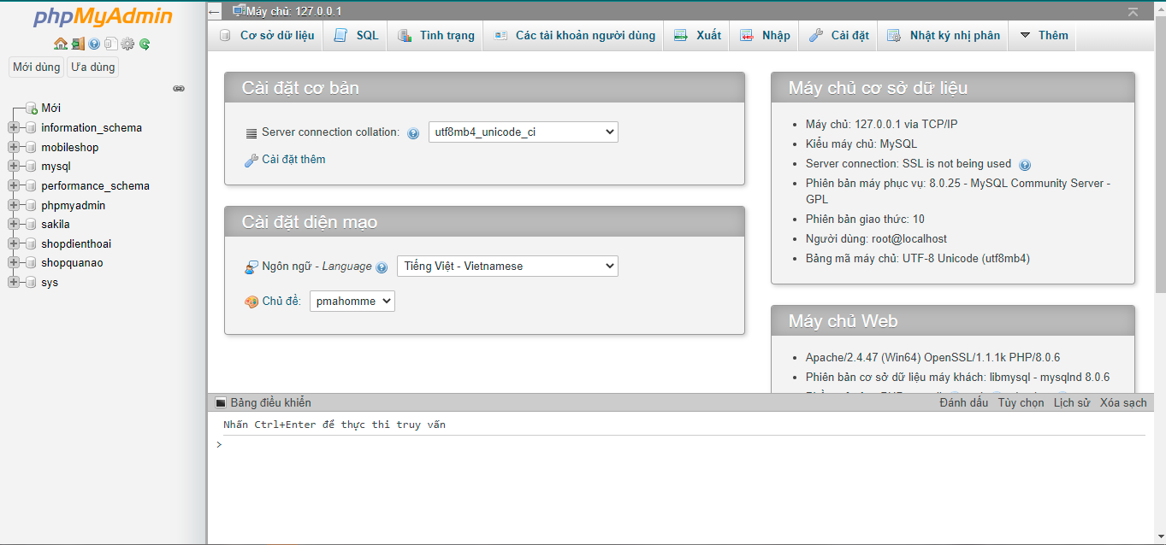

Hình 1: Giao diện mysql

## **2.3 Tổng quan về webserver**

Webserver: là một máy tính được nối vào Internet và chạy các phần mềm được thiết kế. Webserver đóng vai trò một chương trình xử lí các nhiệm vụ xác định, như tìm trang thích hợp, xử lí tổ hợp dữ liệu, kiểm tra dữ liệu hợp lệ.... Webserver cũng là nơi lưu trữ cơ sở dữ liệu, là phần mềm đảm nhiệm vai trò Server cung cấp dịch vụ Web.

Webserver hỗ trợ các công nghệ khác nhau:

* IIS (Internet Information Service) : Hỗ trợ ASP, mở rộng hỗ trợ PHP
* Apache: Hỗ trợ PHP
* Tomcat: Hỗ trợ JSP (Java Servlet Page)

**CHƯƠNG 3**

**THIẾT KẾ WEBSITE**

## **3.1. Phân tích yêu cầu**

### 3.1.**1 Tóm tắt hoạt động của hệ thống**:

* Là một Website chuyên bán các loại điện thoại smartphone … cho mọi người có nhu cầu.
* Là một Website động, các thông tin được cập nhật theo định kỳ.
* Người dùng truy cập vào Website có thể xem, tìm kiếm, mua các sản phẩm, hoặc đặt hàng sản phẩm
* Các sản phẩm được sắp xếp hợp lý. Vì vậy người dùng sẽ có cái nhìn tổng quan về tất cả các sản phẩm hiện có.
* Người dùng có thể xem chi tiết từng sản (*có hình ảnh minh hoạ sản phẩm*).
* Khi đã chọn được món hàng vừa ý thì người dùng click vào nút cho vào giỏ hàng hoặc chọn biểu tượng giỏ hàng để sản phẩm được cập nhật trong giỏ hàng.
* Người dùng vẫn có thể quay trở lại trang sản phẩm để xem và chọn tiếp, các sản phẩm đã chọn sẽ được lưu vào trong giỏ hàng.
* Khách hàng cũng có thể bỏ đi những sản phẩm không vừa ý đã có trong giỏ hàng.
* Nếu đã quyết định mua các sản phẩm trong giỏ hàng thì người dùng click vào mục thanh toán để hoàn tất việc mua hàng, hoặc cũng có thể huỷ mua hàng.
* Đơn giá của các món hàng sẽ có trong giỏ hàng.
* Người dùng sẽ chọn các hình thức vận chuyển, thanh toán hàng do hệ thống đã định.

### **3.1.2. Phạm vi dự án được ứng dụng**

* Dành cho mọi đối tượng có nhu cầu mua sắm trên mạng.
* Do nghiệp vụ của cửa hàng kết hợp với công nghệ mới và được xử lý trên hệ thống máy tính nên công việc liên lạc nơi khách hàng cũng như việc xử lý hoá đơn thực hiện một cách nhanh chóng và chính xác. Rút ngắn được thời gian làm việc, cũng như đưa thông tin về các sản phẩm mới nhanh chóng đến cho khách hàng.

### **3.****1.3. Đối tượng sử dụng**

Có 2 đối tượng sử dụng cơ bản là người dùng và nhà quản trị:

* *Người dùng:* Qua Website, khách hàng có thể xem thông tin, lựa chọn những sản phẩm ưa thích ở mọi nơi thậm chí ngay trong phòng làm việc của mình.

* *Nhà quản trị*: Nhà quản trị có toàn quyền sử dụng và cập nhật sản phẩm, hoá đơn, quản lý khách hàng, đảm bảo tính an toàn cho Website.

## **3.2.** Yêu cầu giao diện của website

### 3.2.1. Giao diện người dùng

Phải có một giao diện thân thiện dễ sử dụng:

* Màu sắc hài hoà làm nổi bật hình ảnh của sản phẩm, font chữ thống nhất, tiện lợi khi sử dụng.
* Giới thiệu những thông tin về cửa hàng: Địa chỉ liên hệ của cửa hàng hoặc các đại lý trực thuộc, các số điện thoại liên hệ, email liên hệ.
* Sản phẩm của cửa hàng: sản phẩm đang có, sản phẩm bán chạy, sản phẩm mới nhất, sản phẩm sắp ra mắt…

### 3.2.2. Giao diện người quản trị:

* Giao diện đơn giản, dễ quản lý dữ liệu.
* Phải được bảo vệ bằng User & Password riêng của Admin.

## **3.3. Phân rã chức năng của website**

### 3.3.1. Người quản trị

* + Thêm mới, cập nhật thông tin của sản phẩm.
  + Theo dõi, cập nhật các đơn hàng.
  + Theo dõi, phản hồi các ý kiến của khách hàng.
  + Thêm mới, quản lý các danh mục sản phẩm.
  + Thêm mới, tin tức, tin tuyển dụng, bảng báo giá.
  + Theo dõi quản lý các quảng cáo, các trình diễn slide trên trang web.
  + Cập nhật thông tin của công ty, thông tin admin, email nhận tiền thanh toán trực tuyến, thông tin liên hệ.

### 3.3.2. Khách hàng mua hàng

* + Xem thông tin về sản phẩm.
  + Tìm kiếm sản phẩm.
  + Gửi các góp ý, liên hệ.
  + Bình luận sản phẩm

**3.3.3. Đặc tả chức năng**

**- Chức năng tìm kiếm thông tin sản phẩm**

|  |  |
| --- | --- |
| Mô tả | Chức năng tìm kiếm sản phẩm theo từ khóa được nhập vào. |
| Đầu vào | Tên sản phẩm |
| Quá trình xử lý | Kiểm tra sự tương thích của tên sản phẩm được nhập vào.  Kết nối đến cơ sở dữ liệu.  Tìm kiếm thông tin theo tên, giá sản phẩm. |
| Đầu ra | Hiển thị sản phẩm hoặc thông báo không tìm thấy. |

**- Chức năng đăng ký thành viên**

|  |  |
| --- | --- |
| Mô tả | Cho phép đăng ký thành viên |
| Đầu vào | Khi đăng ký, khách hàng phải điền đầy đủ các thông tin:  + Email  + Mật khẩu |
| Quá trình xử lý | Kiểm tra đúng tính hợp lệ của form.  Kết nối cơ sở dữ liệu, kiểm tra khách hàng vừa nhập từ form đăng ký có hợp lệ trong cơ sở dữ liệu (CSDL) không?  Lưu thông tin khách hàng vào trong CSDL nếu đăng ký thành công. |
| Đầu ra | Thông báo về việc đăng ký đã thành công hay chưa. |

**- Chức năng đăng nhập**

|  |  |
| --- | --- |
| Mô tả | Đăng nhập khi đã có tài khoản. |
| Đầu vào | Thông tin đăng nhập  + Email  + Mật khẩu |
| Quá trình xử lý | Kết nối cơ sở dữ liệu so sánh thông tin đăng nhập có đúng không?  Tạo phiên truy cập cho người dùng đăng nhập. |
| Đầu ra | Thông báo kết quả đăng nhập. |

**- Chức năng hiển thị danh mục sản phẩm**

|  |  |
| --- | --- |
| Mô tả | Hiển thị sản phẩm theo từng danh mục sản phẩm. |
| Đầu vào | Đường link danh mục sản phẩm. |
| Quá trình xử lý | Lấy tất cả các sản phẩm có trong cơ sở dữ liệu theo danh mục. |
| Đầu ra | Hiện thị danh sách sản phẩm. |

**- Chức năng chi tiết sản phẩm**

|  |  |
| --- | --- |
| Mô tả | Hiển thị chi tiết sản phẩm. |
| Đầu vào | Đường link tên sản phẩm, click vào ảnh sản phẩm. |
| Quá trình xử lý | Truy xuất vào cơ sở dữ liệu để lấy thông tin chi tiết sản phẩm. |
| Đầu ra | Hiện thị thông tin chi tiết sản phẩm. |

**-Phân tích chức năng giỏ hàng**

|  |  |
| --- | --- |
| Mô tả | Mô phỏng giỏ hàng thực tế dùng để chứa các mặt hàng mà khách hàng đã chọn. |
| Đầu vào | Sau khi đã chọn sản phẩm vào giỏ hàng khách hàng có thể đặt mua hàng. |
| Quá trình xử lý | Kiểm tra sản phẩm có trong giỏ hàng. |
| Đầu ra | Danh sách các sản phẩm khách hàng đã chọn và tổng giá tiền của giỏ hàng. |

**-Phân tích chức năng thanh toán**

|  |  |
| --- | --- |
| Mô tả | Thanh toán giỏ hàng. |
| Đầu vào | Thông tin sản phẩm, thông tin khách hàng đặt hàng |
| Quá trình xử lý | Tính tổng hóa đơn khách hàng đặt và kiểm tra thông tin đặt hàng có hợp lệ không |
| Đầu ra | Thông báo đạt hàng thành công và gửi thông tin xác nhận về địa chỉ email khách hàng, ngược lại báo lỗi |

**- Chức năng quản lý sản phẩm ( thêm, xóa, sửa)**

**+ Chức năng thêm mới**

|  |  |
| --- | --- |
| Mô tả | Thêm mới một sản phẩm. |
| Đầu vào | + Tên sản phẩm  + Thuộc danh mục sản phẩm  + Giá  + Số lượng  + Thông tin sản phẩm  + Trạng thái  + bảo hành  + phụ kiện  + đặc biệt  + khuyến mãi |
| Quá trình xử lý | Kiểm tra dữ liệu form có đúng không? |
| Đầu ra | Hiện thị thông tin về sản phẩm. |

**+ Sửa thông tin sản phẩm**

|  |  |
| --- | --- |
| Mô tả | Dùng để thay đổi thông tin một sản phẩm. |
| Đầu vào | Chọn sản phẩm cần thay đổi. |
| Quá trình xử lý | Kiểm tra dữ liệu form có đúng không, kết nối đến CSDL để cập nhật thông tin. |
| Đầu ra | Hiện thị thông tin mới về sản phẩm. |

**+Chức năng xóa sản phẩm**

|  |  |
| --- | --- |
| Mô tả | Dùng để xóa thông tin một sản phẩm |
| Đầu vào | Chọn sản phẩm cần xóa. |
| Quá trình xử lý | Kết nối đến CSDL cho phép xóa dữ liệu |
| Đầu ra | Hiện thị thông báo. |

**3.4. Thiết kế bảng dữ liệu**

|  |  |  |  |  |
| --- | --- | --- | --- | --- |
| **Tên trường** | **Mô tả** | **Kiểu dữ liệu** | **Độ lớn** | **Ràng buộc** |
| **ID_thanh_vien** | Mã thành viên | Int(auto increament) | 8 | Khóa chính |
| Email | Email | Nvarchar | 50 |  |
| Mat_kahu | Mật khẩu | Nvarchar | 50 |  |
| Quyen_truy_cap | Quyền truy cập | Int | 1 |  |

Bảng 3.1 Lưu trữ thông tin thành viên

|  |  |  |  |  |
| --- | --- | --- | --- | --- |
| **Tên trường** | **Mô tả** | **Kiểu dữ liệu** | **Độ lớn** | **Ràng buộc** |
| **Id_dm** | Mã danh mục sản phẩm | Int(auto increament) | 10 | Khóa chính |
| Ten_dm | Tên danh mục sản phẩm | Nvarchar | 500 |  |

Bảng 3.2 Bảng lưu thông tin danh mục sản phẩm

|  |  |  |  |  |
| --- | --- | --- | --- | --- |
| **Tên trường** | **Mô tả** | **Kiểu dữ liệu** | **Độ lớn** | **Ràng buộc** |
| **ID_bl** | Mã bình luận | Int(auto increament) | 4 | Khóa chính |
| Id_sp | Mã sản phẩm bình luận | Int | 50 | Khóa ngoại |
| Ten | Tên người bình luận | Nvarchar | 50 |  |
| Dien_thoai | Số điện thoại người bình luận | Int | 20 |  |
| Binh_luan | Nội dung bình luận | Nvarchar | 5000 |  |
| Ngay_gio | Thời gian bình luận | dateTime |  |  |

Bảng 3.3 Lưu thông tin bình luận sản phẩm

|  |  |  |  |  |
| --- | --- | --- | --- | --- |
| **Tên trường** | **Mô tả** | **Kiểu dữ liệu** | **Độ lớn** | **Ràng buộc** |
| **ID_quang_cao** | Mã quảng cáo | Int | 8 | Khóa chính |
| Id_thue | Mã thuê | Int | 10 | Khóa ngoại |
| Ten_anh | Ảnh sản phẩm quảng cáo | Nvarchar | 50 |  |

Bảng 3.4 Lưu trữ thông tin Sản phẩm quảng cáo

|  |  |  |  |  |
| --- | --- | --- | --- | --- |
| **Tên trường** | **Mô tả** | **Kiểu dữ liệu** | **Độ lớn** | **Ràng buộc** |
| Id_sp | Mã sản phẩm | Int(auto increament) | 50 | Khóa chính |
| Id_dm | Tên danh mục | Nvarchar | 500 | Khóa ngoại |
| Ten_sp | Tên sản phẩm | Nvarchar | 500 |  |
| Anh_sp | Ảnh sản phẩm | Nvarchar | 50 |  |
| Gia_sp | Giá sản phẩm | Float |  |  |
| Bao_hanh | Thông tin bảo hành | Nvarchar | 500 |  |
| Phu_kien | Thông tin phụ kiện kèm theo | Nvarchar | 500 |  |
| Tinh_trang | Thông tin tình trạng của máy | Nvarchar | 500 |  |
| Khuyen_mai | Thông tin khuyến mại | Nvarchar | 500 |  |
| Trang_thai | Trạng thái của sản phẩm | Nvarchar | 50 |  |
| Dac_biet | Thông tin sản phẩm có phải đặc biệt | Nvarchar | 50 |  |
| Chi_tiet_sp | Thông tin chi tiết sản phẩm | Nvarchar | 5000 |  |

Bảng 3.5 Lưu trữ thông tin sản phẩm

## **3.5. Thiết kế giao diện**

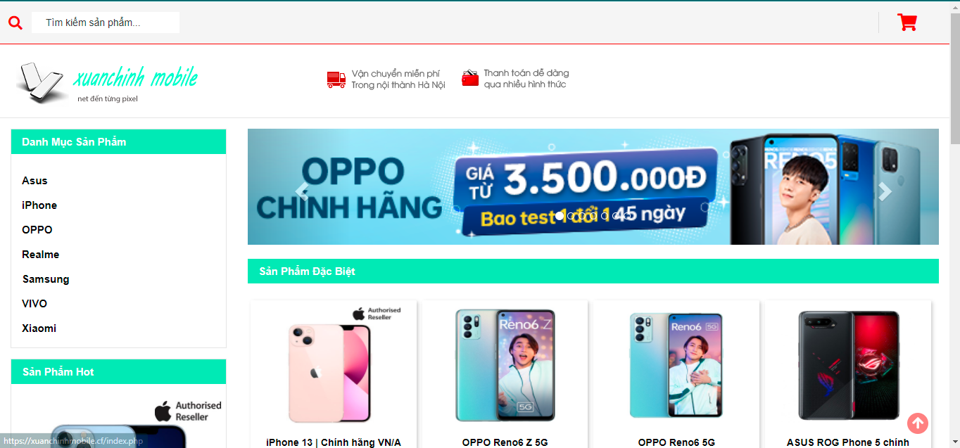

Hình 1.1: Giao diện Trang chủ website

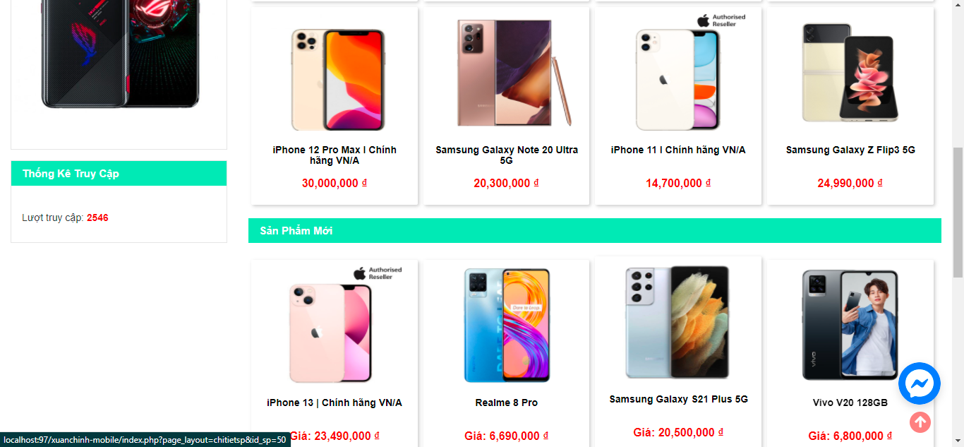

Hình 1.2: Giao diện Trang chủ website

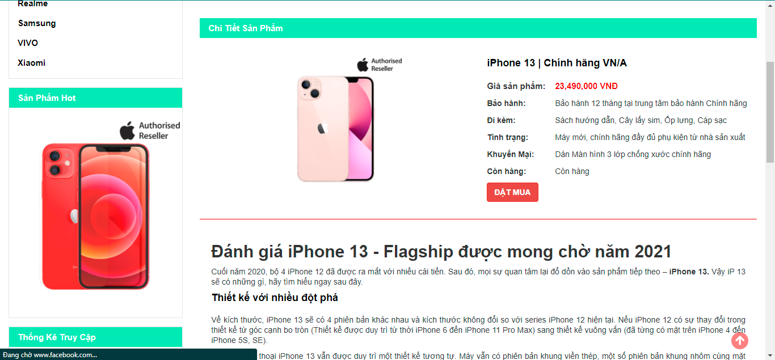

Hình 2: Giao diện trang thông tin sản phẩm

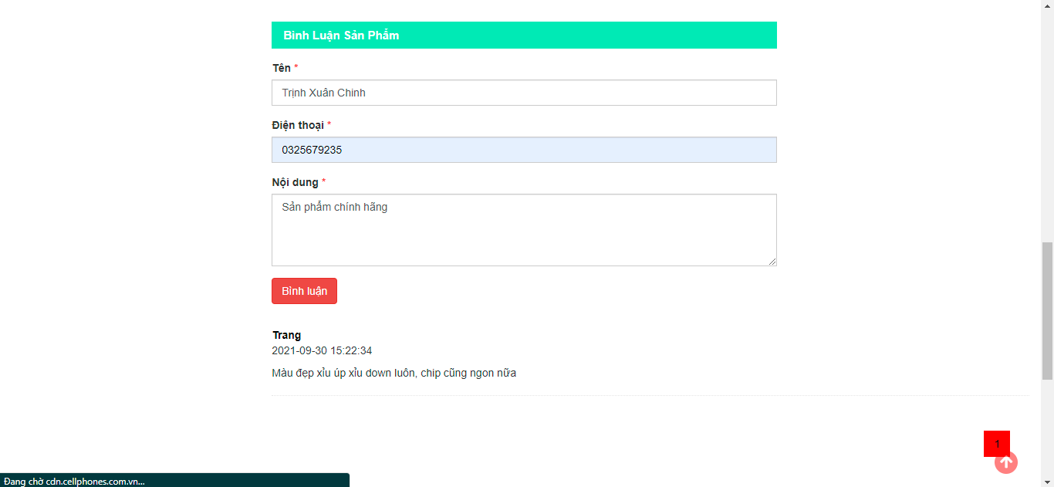

Hình 3: Giao diện Phần bình luận

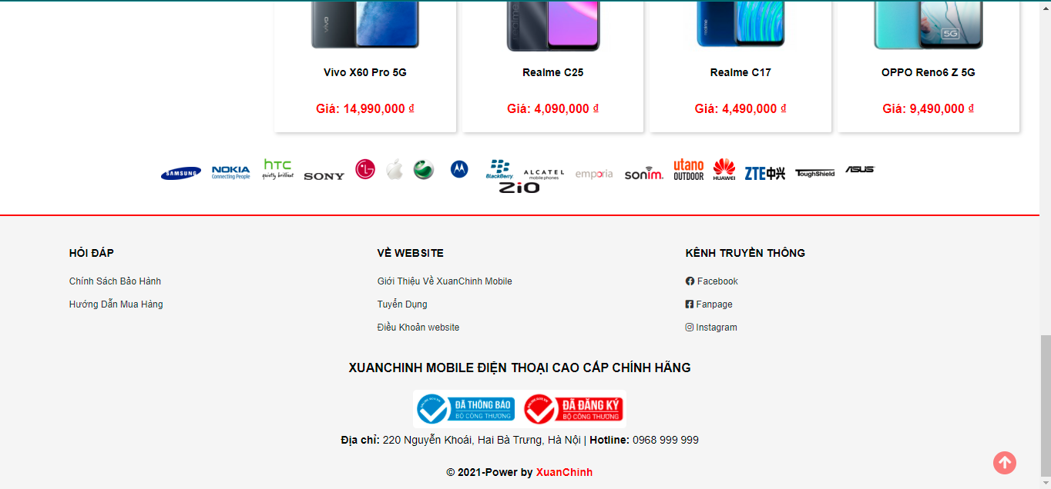

Hình 4: Giao diện Phần footer của website

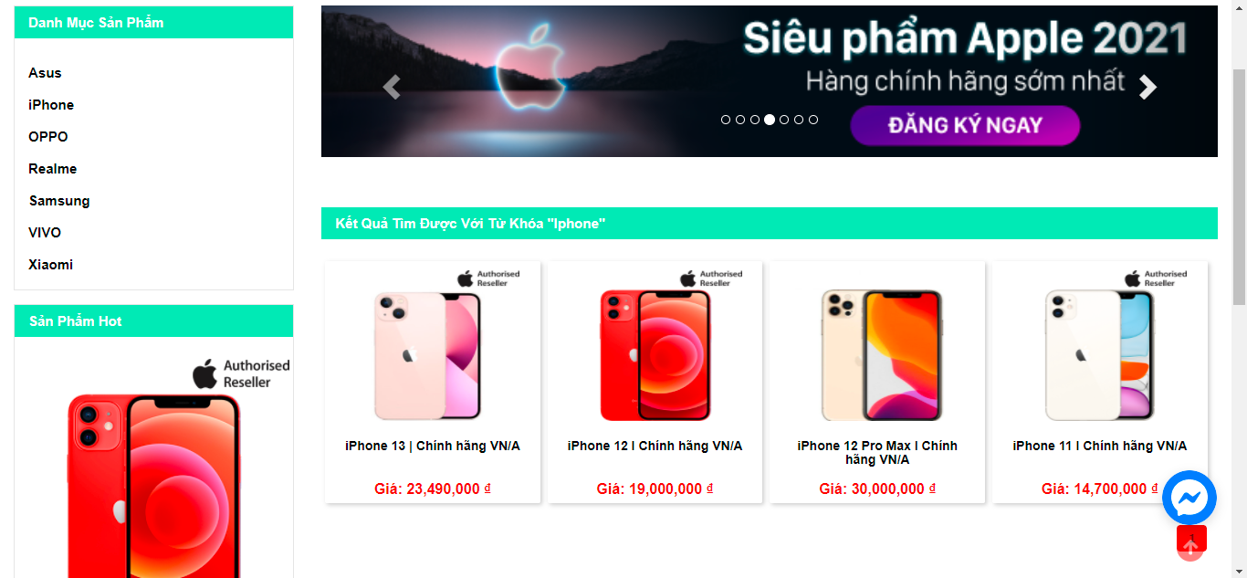

Hình 5: Giao diện kết quả khi tìm kiếm

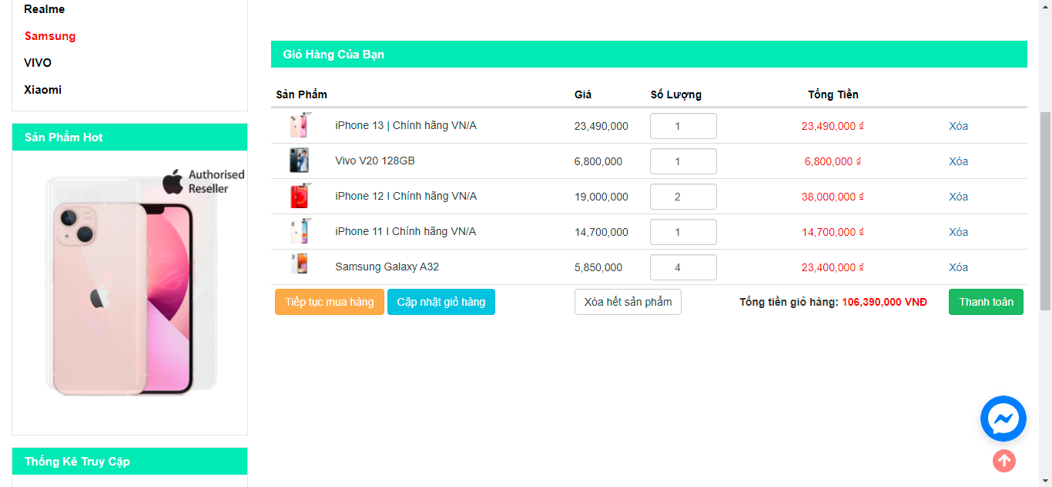

Hình 6: Giao diện Chi tiết giỏ hàng

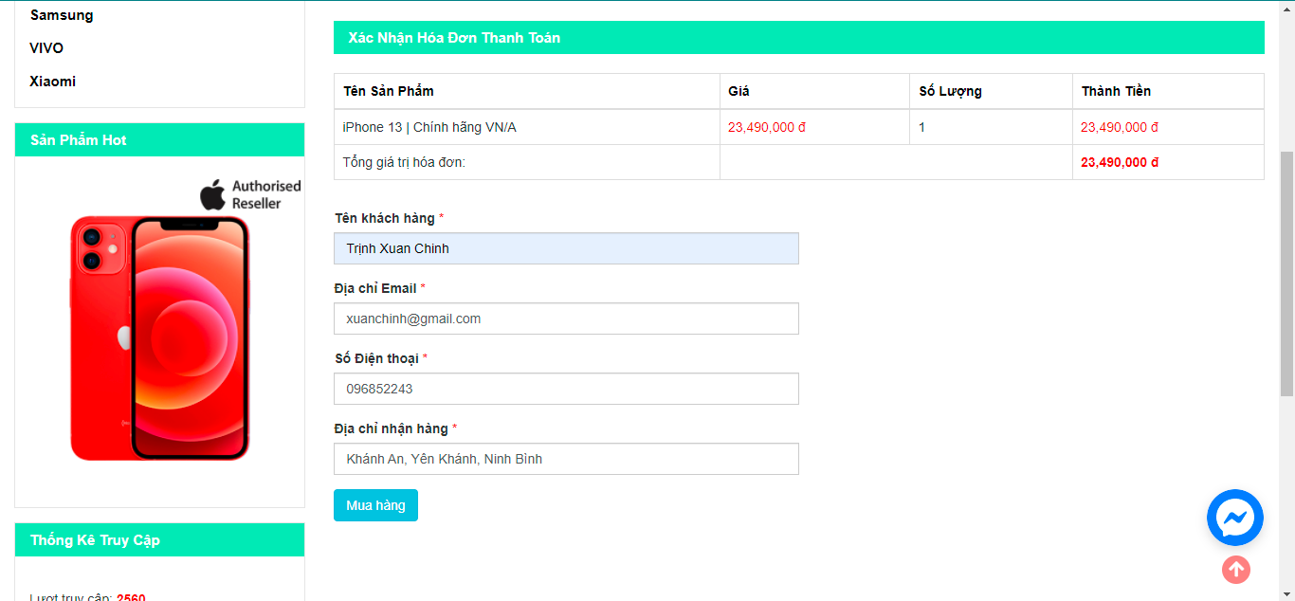

Hình 7: Giao diện thanh toán đơn hàng

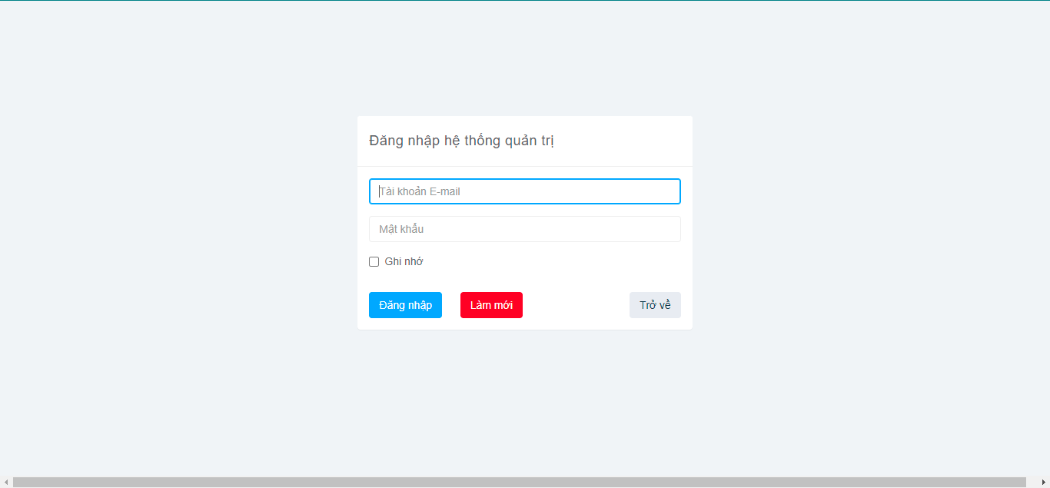

Hình 8: Giao diện đăng nhập

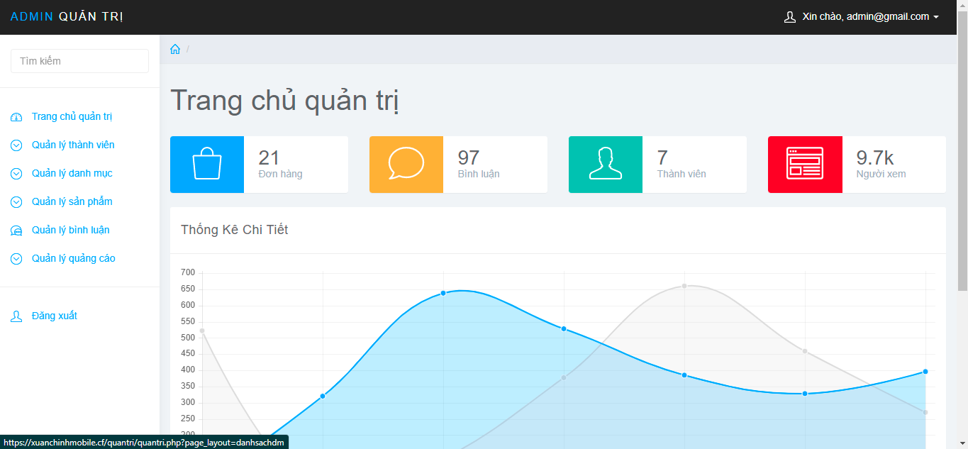

Hình 9: Giao diện trang quản trị

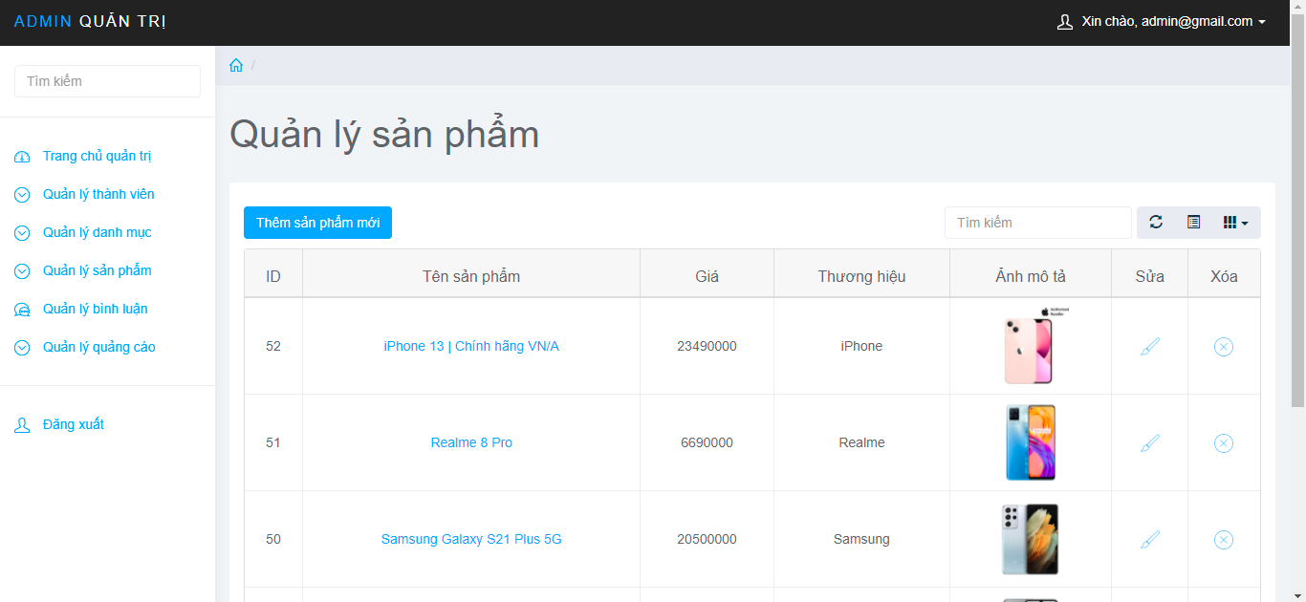

Hình 10: Giao diện trang quản lý sản phẩm

## **3.6.. Phần code**

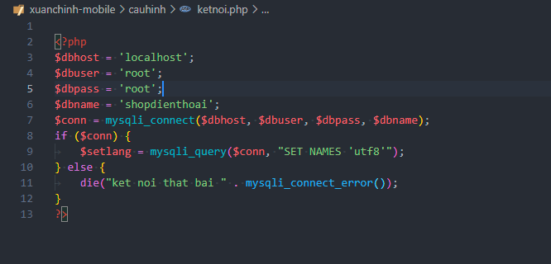Hình 1: Kết nối tới CSDL

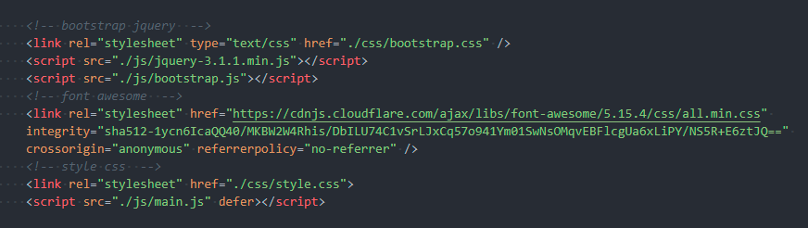Hình 2: sử dụng bootstrap và jquery

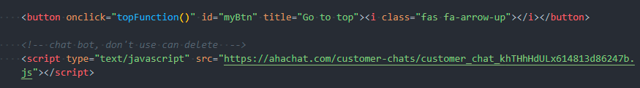Hình 3: nút go to top và chat box

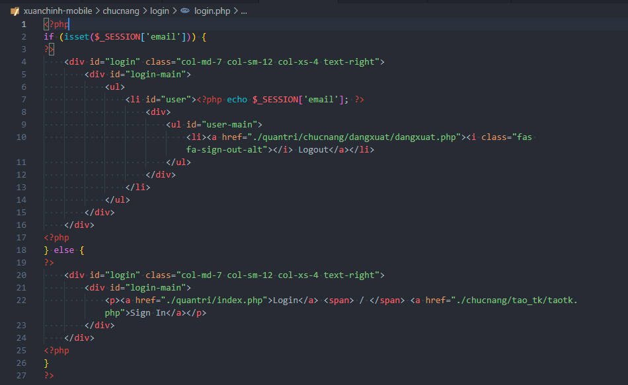Hình 4: Code giao diện trang login

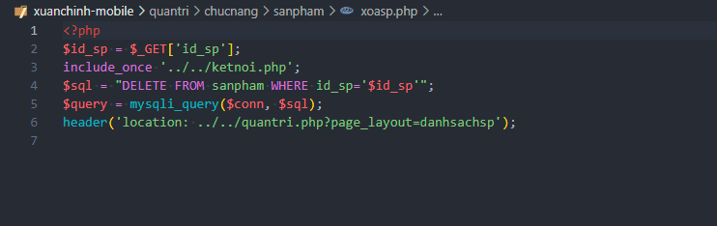Hình 5: Code xóa sản phẩm

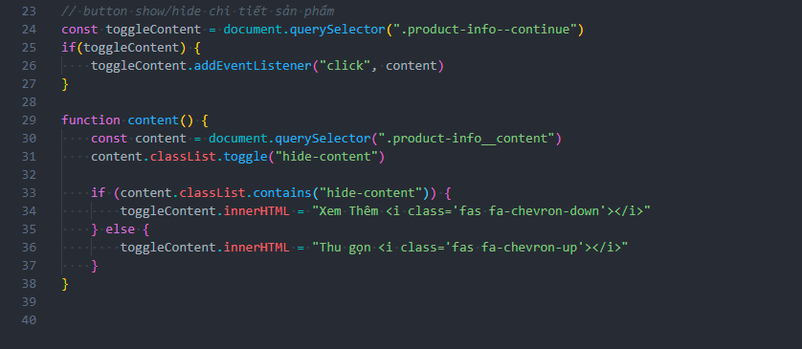Hình 6: Code button ẩn hiện chi tiết sản phẩm

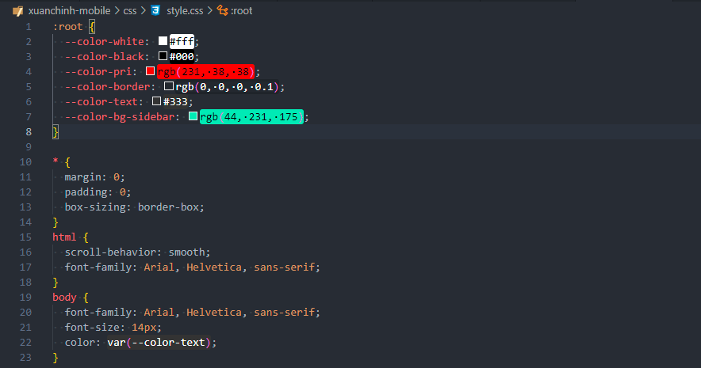Hình 7: Code CSS dễ dàng thay đổi màu sắc website

## **CHƯƠNG 4**

**KẾT LUẬN**

Đề tài “**Xây dựng Website bán điện thoại**” cũng xuất phát từ thực tế ngày nay nhằm tạo một nền tảng cơ sở ban đầu để có thể hỗ trợ thêm cho em muốn thiết kế một Website cho công ty hay một Website cá nhân.

### Đánh giá kết quả đạt được

Website hoàn thành đã đạt được những chức năng căn bản của một webiste bán trực tuyến như giới thiệu sản phẩm, đặt hàng, hỗ trợ. Có module giỏ hàng, thuận lợi cho khách hàng khi mua hàng. Các menu, chuyên mục trên website đều được cập nhật tự động từ cơ sở dữ liệu.

### Những khuyết điểm tồn tại

Bên cạnh những kết quả đạt được thì website vẫn còn nhiều thiếu sót như chưa có báo cáo tình hình bán hàng theo thời gian định trước. Chưa tích hợp được nhiều cổng thanh toán trực tuyến như Paypal, thanh toán qua thẻ tín dụng, ví điện tử,…

### Hướng phát triển

Phát triển và tối ưu hóa hệ thống, Tìm hiểu thêm một số ngôn ngữ, các phần mềm ứng dụng để nâng cao giao diện đồ họa đẹp mắt, thân thiện hơn. Xây dựng trang Web quy mô lớn hơn với nhiều ứng dụng, chức năng...

Website đã được hoàn thiện xong nhưng không thể tránh khỏi những thiếu sót, em rất mong quí thầy cô và các bạn đóng góp thêm ý kiến để website có thể hoàn thiện hơn.

Em xin chân thành cảm ơn!